1引言 1
1.1编写目的 1
1.2背景 1
1.3参考资料 1
2可行性研究的前提 1
2.1要求 2
2.2条件、假定和限制 2
2.3进行可行性研究的方法 2
2.4评价尺度 2
3对现有系统的分析 3
3.1处理流程和数据流程 3
3.2人员 4
3.3设备 4
4 技术可行性 4
5 经济可行性 5
6 操作可行性 5
7社会因素方面的可行性 5
7.1法律方面的可行性 6
7.2使用方面的可行性 6
8结论 6

GB8567——88
可行性研究报告

1引言

1.1编写目的
音乐的魅力在生活中是极其大的，不同语言的人，可以从音乐中体会到相同的情感，可以加强人与人之间的 联系，我们也可以音乐中了解他国，因为音乐是人类共同的食粮，它也可以让身体放轻松，纾解压力，避免因神经紧张失调而导致慢性疾病的产生。可以，纾解忧郁苦闷的心情，甚至可以做到某些程度的心灵治疗。因此为使人们能随时听到音乐，音乐播放器则应时被创造出来了，它为用户提供了便利，使得人们可以通过手机等设备在任何时候欣赏到音乐，为了使音乐播放器出现，必须依据互联网为载体通过设计出一个基于web的音乐播放器

1.2背景
软件名称：云音乐播放器
开发者：曾境，黄湘，刘其棋，彭苏萍，周卓伟，李秀沂，彭泽立
实验软件人员：大众

1.3参考资料
《软件工程导论》(第6版)—北京：清华大学出版社，2013
《数据库原理及MySQL应用教程》—北京：机械工业出版社，2019.8
《web前端设计与开发》—北京：清华大学出版社，2016

2可行性研究的前提
说明对所建议的开发项目进行可行性研究的前提，如要求、目标、假定、限制等。

2.1要求
说明对所建议开发的软件的基本要求，如：
- 功能：此音乐播放器可以通过下载和在线直接播放，可以控制播放和暂停，也可以循环播放歌曲
- 性能：操作简单明了，占用系统资源极低，依靠浏览器，满足支持Chrome浏览器，FireFox浏览器的任意设备

- 完成期限：N年

2.2条件、假定和限制
说明对这项开发中给出的条件、假定和所受到的限制，如：
- 所建议系统的运行寿命的最小值；
- 进行系统方案选择比较的时间；
- 经费、投资方面的来源和限制；
- 法律和政策方面的限制；
- 硬件、软件、运行环境和开发环境方面的条件和限制；
- 可利用的信息和资源；
- 系统投入使用的最晚时间。

2.3进行可行性研究的方法
说明这项可行性研究将是如何进行的，所建议的系统将是如何评价的。摘要说明所使用的基本方法 和策略，如调查、加权、确定模型、建立基准点或仿真等。

2.4评价尺度
说明对系统进行评价时所使用的主要尺度，如费用的多少、各项功能的优先次序、开发时间的长短 及使用中的难易程度。

3对现有系统的分析
根据音乐播放器所需要的各部件创建模型，方便工作人员对其进行修改，制定出完美的音乐播放器，对模型所缺的模块进行补齐，使其形成完整的系统

3.1处理流程和数据流程
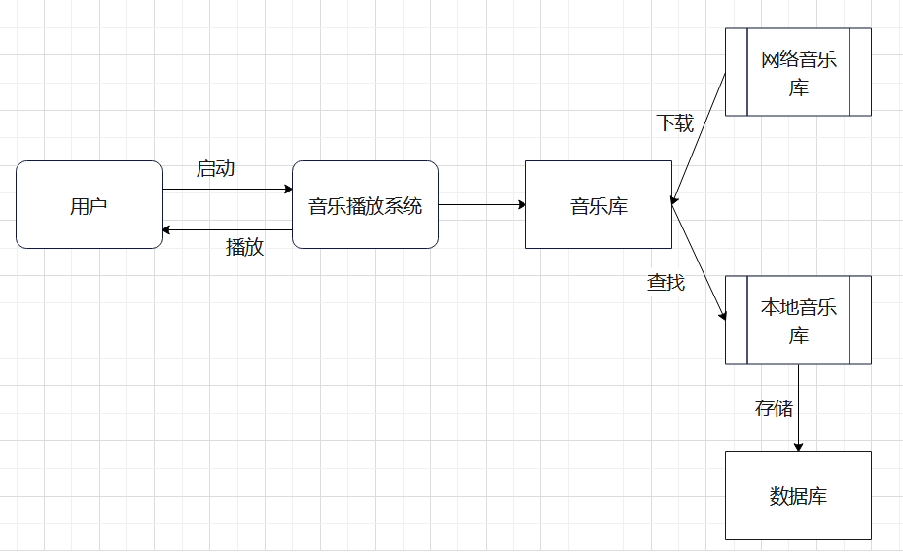

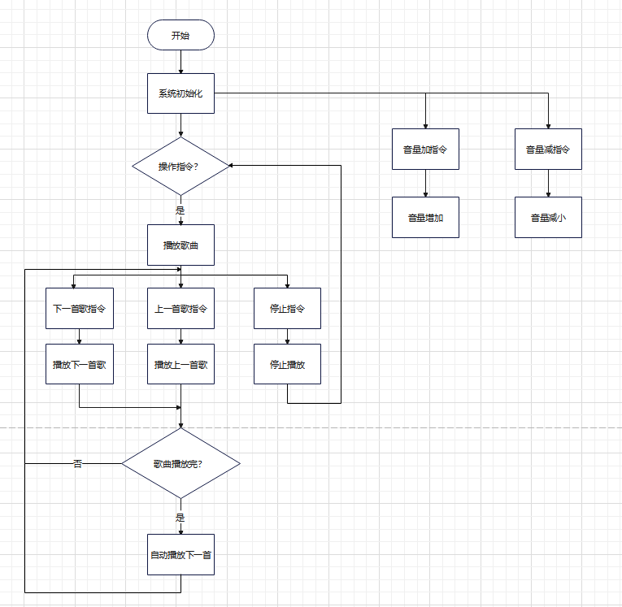

3.2人员
无

3.3设备
Win10电脑

4 技术可行性
音乐播放器网站开发使用了模块化开发的方式，这种开发方式解决网页页面的复杂性问题，或说降低开发的复杂性。不至于随着项目变大而不可控而失败，使其可控，可维护，可扩展。
该网站功能比较的单一，但是仍然不能忽略可靠性问题，不会有用户会喜欢一个经常崩溃的网站。在本网站的设计中，我们尽量降低代码的冗余度,尽量对代码进行抽象，封装和捕捉异常。

5 经济可行性
系统设计应标准化、规范化，按照分层设计。按照类型进行组织代码，对代码进行分层，主要体现在对代码的包结构进行设计，相同功能的类放在同一包中。
想要拓展网页的功能，就要做好核心控制组件的设计。本网站html以为核心开发的，可以通过调用javascipt中的方法进行功能的调用，javascript中应设计出接口，方便以后功能的扩展。

6 操作可行性
考虑到要尽量满足业务功能需求的前提下，又要适应各业务角色的工作特点，该系统做到简单、实用、人性化，实现了验证身份和资源管理、分级内容管理和内容定制。
在系统构架、采用技术、选用平台方面都有较好的开放性。特别是在选择产品上，我们采用符合开放性要求，遵循国际标准化组织的技术标准，我们的产品既有自己的独特优势，又能与其他多家优秀的产品进行组合，共同构成一个开放的、易扩充的、稳定的、统一网站的系统。

7社会因素方面的可行性
本章用来说明对社会因素方面的可行性分析的结果，包括：

7.1法律方面的可行性

此音乐播放器不存储任何音乐资源，所有的音乐资源都来自互联网，并且此音乐播放器也不做商业用途，应该不存在侵犯专利权，侵犯版权等方面的问题

7.2使用方面的可行性
此软件的使用非常简单，对用户素质，能力，专业等方面没有较高要求，一般的人都能胜任并充分利用该软件

8结论
自制云音乐播放器是运行于nodejs系统的一款web音乐程序，该款软件通过运用平时所学的知识，把网络文件的传输，请求响应操作，和javaScript程序的知识系统地联系在了一起。播放器通过node提供 的文件读写知识，实现了对音乐文件的添加，删除等操作；通过浏览器，支持MP3，WAV，FLAC格式的音乐文件的播放，而在主界面程序中只是调用这些功能，有助于对软件系统的更新操作，另外，该软件运用了前端的知识，实现了各种按键上的动作事件。因此，该播放器能很好地练习本学期所学的各种知识，通过该系统的开发，回顾了前端的各种操作，加深了对web应用的的理解，尤其是对软件开发的各个过程有了更为详细的了解

